附件1
特种作业人员实操报名流程

一、账号注册操作流程
该平台是新的报名平台，如果没有企业账号的需要注册，已注册的企业帐号可以延用，不必再重新注册帐号。
1.打开网址：https://www.sxyspx.com/ysbm_backend/#/user/login
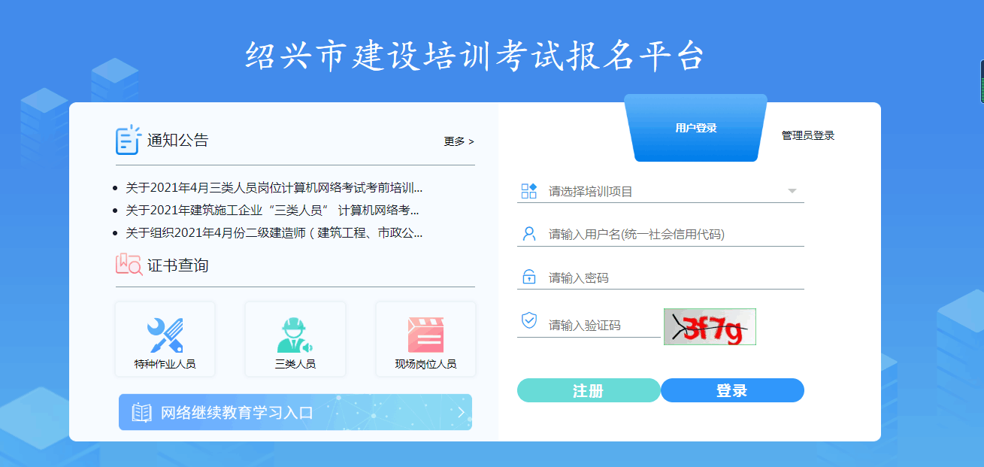
2.点击注册后，按要求填写及上传相关资料，填写完点击立即提交，等待审核。
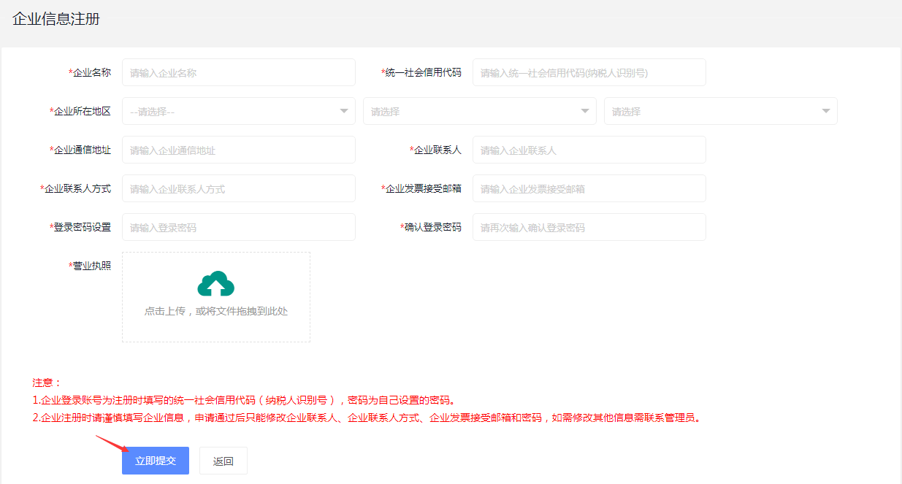
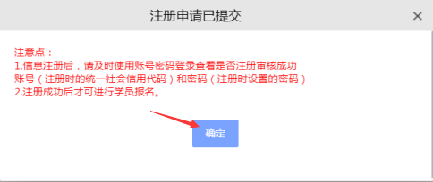

3.提交后点“确定”即可。回到首页选择任意培训项目，登录后可查看审核状态。

二、特种报名操作流程
企业账号注册审核成功后，即可登录报名平台报名。
（一）打开网页：https://www.sxyspx.com/ysbm_backend/#/user/login
（二）登录后，点击“学员报名管理—>学员报名”开始报名。报名有两种方式单个添加报名、批量报名。
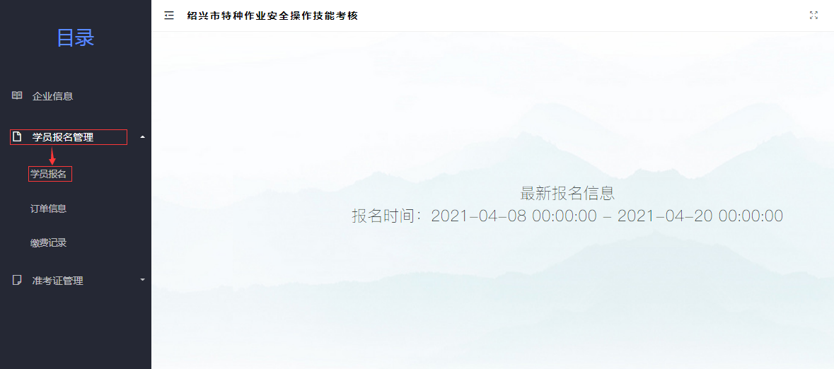
1.单个报名流程：
（1）选择“新增”进行单个学员报名。
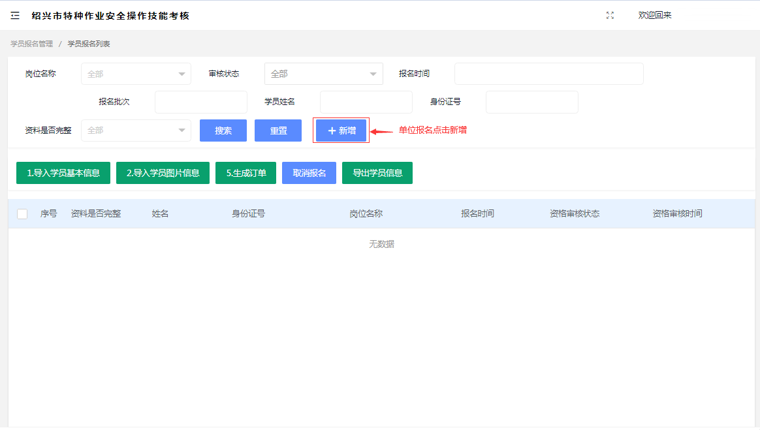
（2）完善报名学员信息，点击“立即提交”,等待审核。
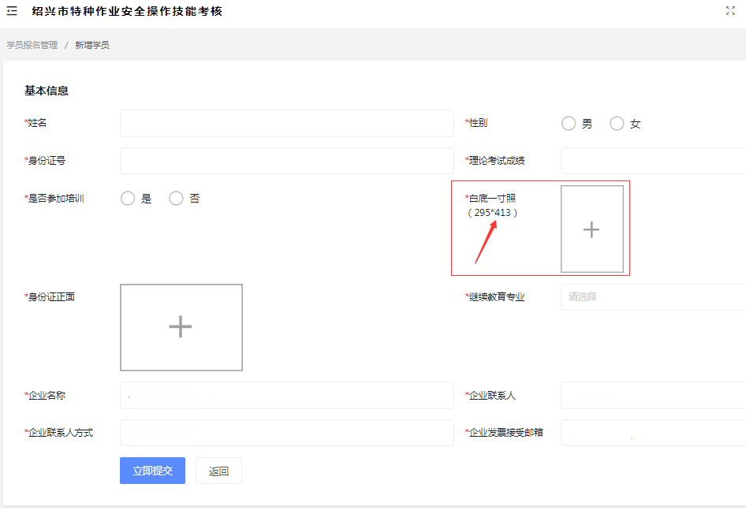
2.批量报名流程:
（1）选择【1.导入学员基本信息】，下载模板填写信息后上传表格，注意上传时考试类别别选错。
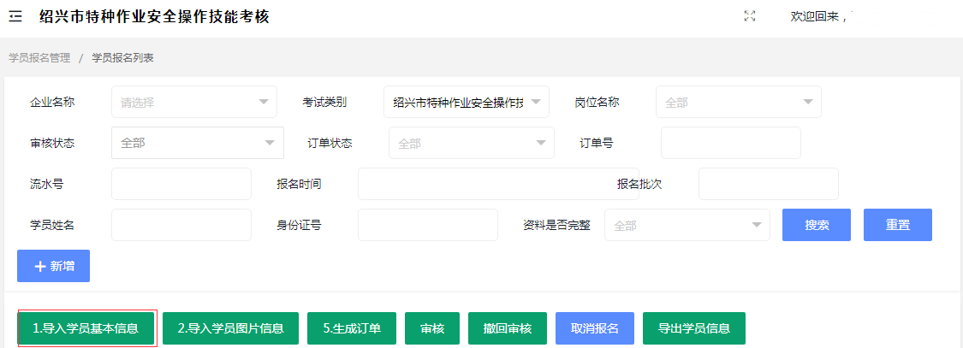
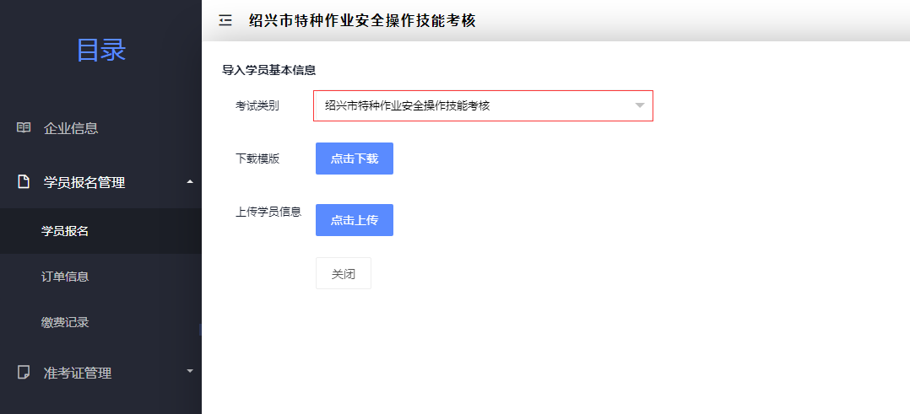
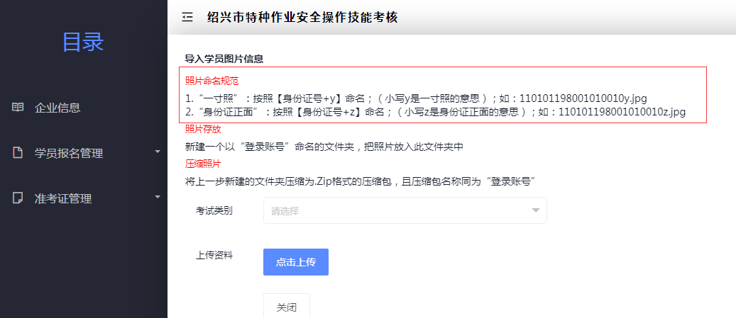
（2）选择【2.导入学员图片信息】批量导入学员图片信息，需按要求命名。

（三）生成订单
选择审核通过的学员，点击【5、生成订单】（可以选多个学员合并在一个订单，最多10个人），点击【确定】。
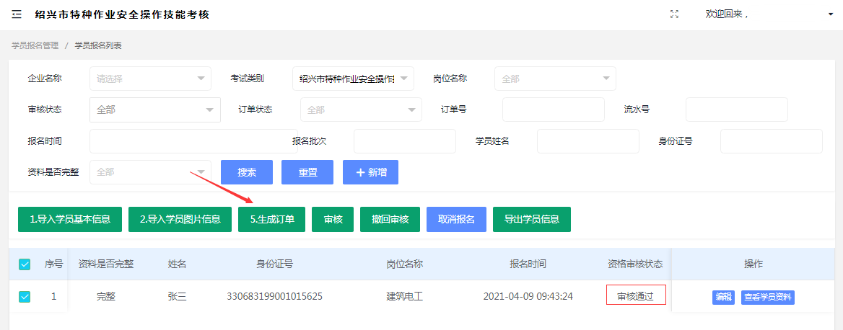
生成订单后回到【学员报名管理】—>【订单信息】查看学员信息是否正确，选择相应订单点击【订单确认】。
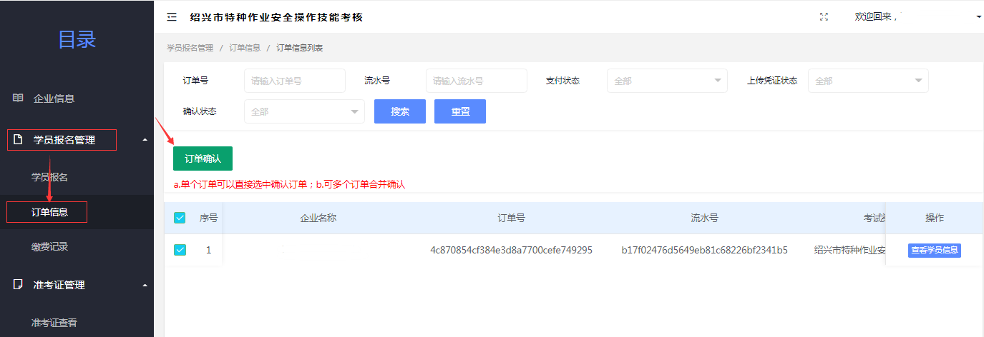
（四）上传缴费凭证
企业线下汇款后，在【学员报名管理】—>【缴费记录】，选择订单点击【上传缴费凭证】，选择发票类型（普票还是专票（专票需要填写相关信息）），上传图片点击【立即提交】，等待工作人员审核，确认状态变成【已通过】即报名成功。
